BỘ TƯ PHÁP
VỤ PHỔ BIẾN, GIÁO DỤC PHÁP LUẬT

TRÁCH NHIỆM BẢO VỆ
MÔI TRƯỜNG
(Luật Bảo vệ môi trường năm 2020)



HÀ NỘI - 2020
1. Bảo vệ môi trường khu đô thị, khu dân cư:
- Khu đô thị, khu dân cư tập trung phải đáp ứng yêu cầu về bảo vệ môi trường bao gồm:
+ Mạng lưới cấp, thoát nước, công trình vệ sinh nơi công cộng đáp ứng yêu cầu về bảo vệ môi trường; hệ thống thu gom, xử lý nước thải đồng bộ, phù hợp với quy hoạch đã được phê duyệt;
+ Thiết bị, phương tiện, địa điểm để phân loại tại nguồn, thu gom, lưu giữ chất thải rắn sinh hoạt phù hợp với lượng, loại chất thải phát sinh từ hộ gia đình, cá nhân trong khu đô thị, khu dân cư tập trung;
+ Có diện tích cây xanh, mặt nước, không gian thoáng trong khu đô thị, khu dân cư tập trung theo quy định của pháp luật.
- Công viên, vườn hoa, cây xanh, mặt nước, đường giao thông công cộng, hệ sinh thái tự nhiên phải được bảo vệ, giữ gìn, tôn tạo, đáp ứng yêu cầu về mỹ quan, bảo vệ môi trường và không được lấn chiếm, san lấp, sử dụng sai mục đích.
- Khu dân cư, cụm dân cư phân tán phải có địa điểm lưu giữ tạm thời chất thải rắn sinh hoạt bảo đảm không gây ô nhiễm môi trường trước khi vận chuyển đến địa điểm xử lý theo quy định.

2. Bảo vệ môi trường nông thôn
- Ủy ban nhân dân cấp xã tổ chức thống kê và quản lý các loại chất thải sinh hoạt, nông nghiệp, tiểu thủ công nghiệp phát sinh trên địa bàn; tổ chức hoạt động giữ gìn vệ sinh, cải tạo cảnh quan nông thôn; quy định về hoạt động tự quản về bảo vệ môi trường trên địa bàn nông thôn.
- Ủy ban nhân dân cấp huyện quản lý hoạt động sản xuất, kinh doanh, dịch vụ bảo đảm tuân thủ quy định về bảo vệ môi trường theo quy hoạch được phê duyệt; quản lý công tác thu gom và xử lý chất thải quy mô cấp huyện; đầu tư, nâng cấp hệ thống thoát nước và xử lý nước thải, thu gom và xử lý chất thải rắn khu vực nông thôn; tổ chức theo dõi, đánh giá diễn biến chất lượng môi trường; khoanh vùng, xử lý, cải tạo, phục hồi và cải thiện chất lượng môi trường tại các điểm, khu vực ô nhiễm trên địa bàn nông thôn.
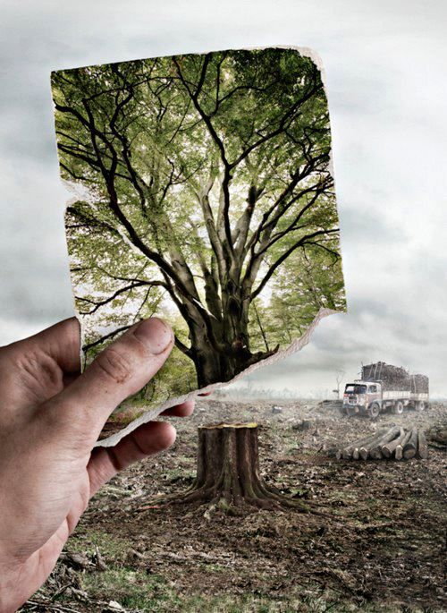
- Ủy ban nhân dân cấp tỉnh chỉ đạo, bố trí nguồn lực thực hiện nội dung về bảo vệ môi trường nông thôn; chỉ đạo, tổ chức việc xử lý các loại chất thải phát sinh trên địa bàn nông thôn; ban hành, hướng dẫn áp dụng cơ chế, chính sách ưu đãi, hỗ trợ cho hoạt động xử lý chất thải, xây dựng cảnh quan, bảo vệ môi trường nông thôn.

3. Bảo vệ môi trường đối với hộ gia đình cá nhân:
- Hộ gia đình, cá nhân có trách nhiệm sau đây:
+ Giảm thiểu, phân loại chất thải rắn sinh hoạt tại nguồn, thu gom và chuyển rác thải sinh hoạt đã được phân loại đến đúng nơi quy định;
+ Giảm thiểu, xử lý và xả nước thải sinh hoạt đúng nơi quy định; không để vật nuôi gây mất vệ sinh trong khu dân cư;
+ Không phát tán khí thải, gây tiếng ồn, độ rung và tác động khác gây ô nhiễm môi trường, ảnh hưởng xấu đến cộng đồng dân cư xung quanh;
+ Chi trả kinh phí dịch vụ thu gom, vận chuyển và xử lý chất thải theo quy định của pháp luật;
+ Tham gia hoạt động bảo vệ môi trường tại cộng đồng dân cư;
+ Có công trình vệ sinh theo quy định. Trường hợp chưa có công trình, thiết bị xử lý nước thải, khi xây dựng mới hoặc cải tạo, sửa chữa nhà ở riêng lẻ tại đô thị, khu dân cư tập trung, phải xây lắp công trình, thiết bị xử lý nước thải tại chỗ đáp ứng yêu cầu về bảo vệ môi trường theo quy định.
-. Chuồng trại chăn nuôi quy mô hộ gia đình phải bảo đảm vệ sinh, không gây ô nhiễm tiếng ồn, phát tán mùi khó chịu; chất thải từ hoạt động chăn nuôi phải được thu gom, xử lý theo quy định của pháp luật về bảo vệ môi trường và quy định khác của pháp luật có liên quan.
- Cơ quan thẩm định thiết kế xây dựng, cấp giấy phép xây dựng đối với công trình xây dựng, nhà ở của hộ gia đình, cá nhân ở đô thị theo quy định của pháp luật về xây dựng có trách nhiệm thẩm định, cấp giấy phép xây dựng trong đó bao gồm công trình, thiết bị xử lý nước thải tại chỗ đáp ứng yêu cầu về bảo vệ môi trường.

